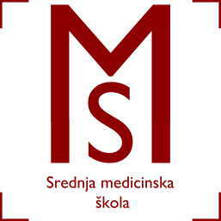
Srednja medicinska škola Slavonski Brod
Vatroslava Jagića 3A
35 000 Slavonski Brod

NADOKNADA
Pripreme za državnu maturu iz Matematike
25.5. (petak) | 4.a | 10.00-11.30
 | 5.a, 5.b | 11.30-13.00
28.5. (ponedjeljak) | 4.a | 13.00-14.30
 | 5.a, 5.b | 14.30-16.00
29.5. (utorak) | 4.a | 15.00-16.30
 | 5.a, 5.b | 16.30-18.00
30.5. (srijeda) | 4.a | 13.10-14.30
 | 5.a, 5.b | 14.30-16.00
1.6. (petak) | 4.a | 10.00-11.30
 | 5.a, 5.b | 11.30-13.00
5.6. (utorak) | 4.a | 15.00-16.30
 | 5.a, 5.b | 16.30-18.00

Slavonski Brod, 24. svibnja 2018.

